**Środa-**  **14.04.2021r. – „Chcę być kosmonautą”**

1.Kolorowanie rysunku UFO.

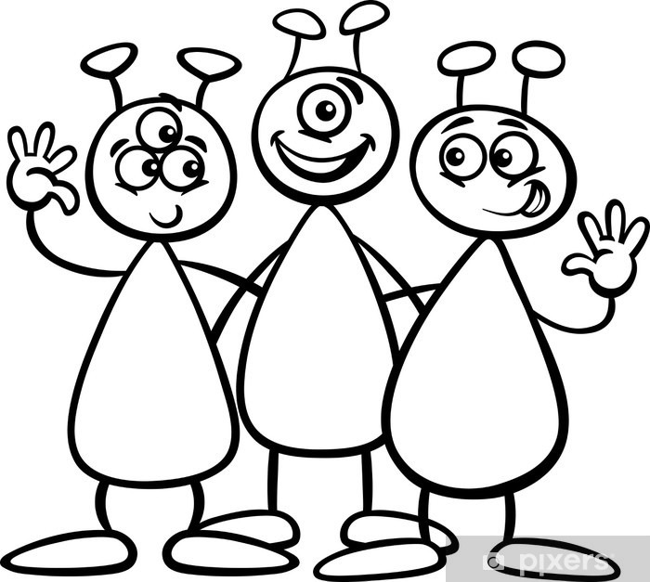

2. Słuchanie wiersza J. Koczanowskiej „Ufoludki”

W piaskownicy za przedszkolem

Wyładował srebrny spodek,

A ze spodka już po chwili

Ufoludki wyskoczyły

Małe, zwinne i zielone,

Mądre i zaciekawione,

Wymierzyły i zbadały

Odleciały Mleczna Drogą

Na planetę Togo- Togo.

Został po nim pył magiczny,

taki był mój sen kosmiczny. 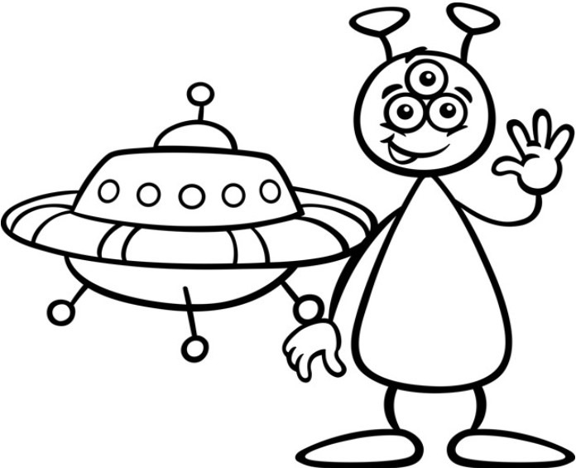

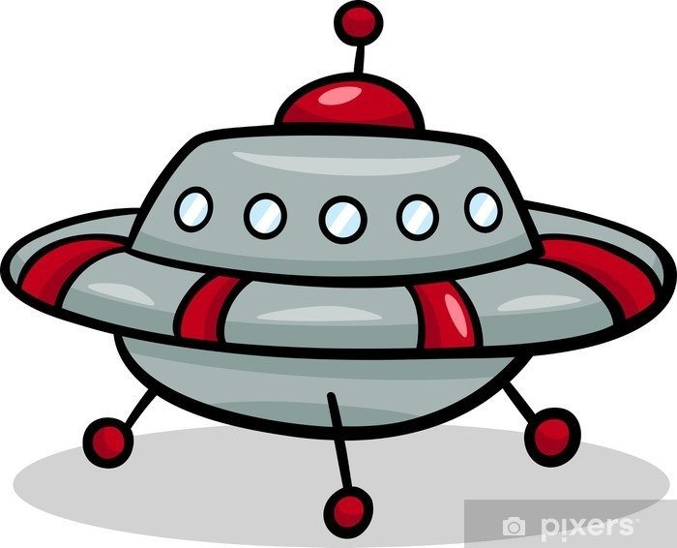

3. "Hop!"- zabawa muzyczno-ruchowa.  
Dziecko maszeruje po pokoju. Na hasło: Hop! – podskakuje obunóż, a potem maszeruje dalej.

4. "Co to za dźwięki?"- ćwiczenia słuchowe.

Rozpoznawanie odgłosów wydawanych przez metalowe przedmioty, np.: monety, klucze, łyżki, pokrywki. Rodzic pokazuje zgromadzone przedmioty. Dziecko je nazywa, określa, do czego służą.

5.Temat: „Chciałbym zostać kosmonautą”- zabawy przy piosence. (sł. i muz. Danuta i Karol Jagiełło).

[Chciałbym zostać kosmonautą (sł. i muz. Danuta i Karol Jagiełło), MAC EDUKACJA (soundcloud.com)](https://soundcloud.com/user-956760406/chcia-bym-zosta-kosmonaut-s-i)

Mój kolega chciałbym zostać marynarzem,

wszystkie oceany bardzo dobrze zna,

koleżanka mówi, że będzie aktorką,

A ja, a ja, a ja?

Ref.: Kosmonautą chciałbym zostać, kosmonautą,

i zamienić na rakietę taty auto,

podróżować nią po długiej mlecznej drodze,

i odwiedzać nowych ufoludków co dzień.

Moja siostra lubi jeździć na rowerze,

wszystkie drogi w okolicy dobrze zna,

starszy brat odwiedza wciąż nieznane kraje.

A ja, a ja, a ja?

Ref.: Kosmonautą chciałbym zostać, kosmonautą,

i zamienić na rakietę taty auto,

podróżować nią po długiej mlecznej drodze,

i odwiedzać nowych ufoludków co dzień.

Rozmowa na temat piosenki.  
– Kim chcieliby zostać koledzy i koleżanki chłopca?  
– Kim chciałby zostać chłopiec?  
– Co robi kosmonauta?  
– Kim chciałoby zostać rodzeństwo chłopca?

Próba instrumentacji refrenu piosenki z wykorzystaniem dowolnych metalowych przedmiotów. Wspólne z rodzicem śpiewanie piosenki.

6.Pokoloruj obrazek według własnej inwencji – załącznik nr 1.

7. „Spotkanie z ufoludkiem" - zabawa z elementem dramy   
Dziecko w parze z Rodzicem: dziecko – ufoludek. Dziecko naśladuje ruchy Rodzica, jakby było jego odbiciem w lustrze.

8. „Rakieta"- zabawa ruchowo-naśladowcza   
Dziecko siada na piętach, dłonie trzyma na udach. Na słowa Rodzica: Uruchamiamy rakietę, zaczyna uderzać rytmicznie w uda: najpierw powoli, potem coraz prędzej. Następnie kręci rękami młynek – najpierw powoli, potem coraz prędzej. Na słowo: Start wyciąga ręce do góry i głośno krzyczy: Uuuuu! (rakieta odleciała). Zabawę powtarzamy 3–4 razy.

9 . Spacer i zabawy na świętym powietrzu.

Dziękujemy Kochani za wspólną zabawę i pracę. Przysyłajcie zdjęcia na e- maile. - podzielcie się wynikami swojej pracy. Pozdrawiamy i ściskamy serdecznie.

Opracowała Hanna Dąbrowska

Załącznik nr 1

